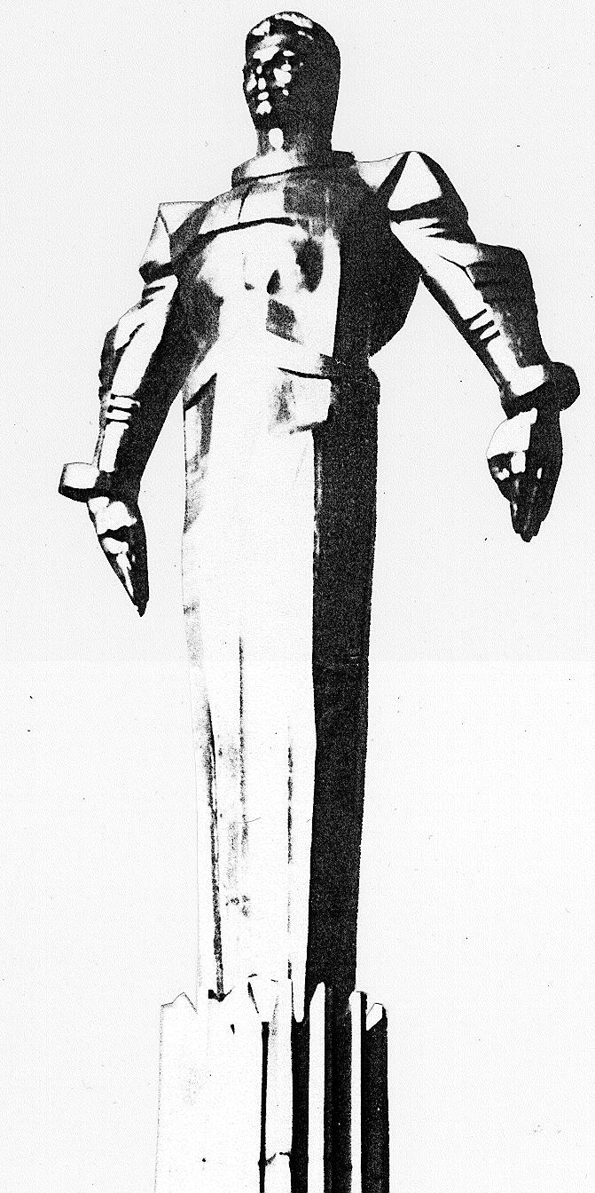 | ПРОЕКТ  Повестка  заседания № 48 муниципального Собрания внутригородского муниципального образования Гагаринское в городе Москве  дата проведения: 22.06.2011 года  время проведения: 17-00  место проведения: Университетский проспект, д.5  Зал заседаний
 | Вопрос, внесенный на заседание Собрания | Докладчик | Время обсуждения вопроса
 | О проведении публичных слушаний "Об отчете исполнения бюджета внутригородского муниципального образования Гагаринское в городе Москве за 2010 год". | Фролова О.В. | 15-10  10 мин
 | О перераспределении лимитов бюджетных обязательств муниципалитета внутригородского муниципального образования Гагаринское в городе Москве. | Кондрашева А.Г. | 15-20  10 мин
 | О подготовке к празднованию Дня города Москвы во внутригородском муниципальном образовании Гагаринское в городе Москве в сентябре 2011 г. | Фролова О.В. | 15-30  10 мин
 | Об отчете о работе Комиссии по опеке, попечительству и патронату муниципалитета внутригородского муниципального образования Гагаринское в городе Москве. | Селихова Р.Н.  Абдуллаева Т.В. | 15-40  15 мин
 | Об отчете о работе организационного сектора муниципалитета внутригородского муниципального образования Гагаринское в городе Москве. | Кобринский А.Л.  Тимлина Е.А. | 15-55  15 мин
 | О внесении изменений в штатное расписание муниципалитета внутригородского муниципального образования Гагаринское в городе Москве. | Фролова О.В.  Кобринский А.Л. | 16-10  10 мин.
 | О премировании Руководителя муниципалитета внутригородского муниципального образования Гагаринское в городе Москве. | Кобринский А.Л. | 16-20  10 мин
 | Об утверждении плана заседаний муниципального Собрания на III квартал 2011 г. | Кобринский А.Л. | 16-30  10 мин
 | Разное. |  | 16-40  10 мин

Председатель муниципального
Собрания А.Л. Кобринский

